绝密 ★ 考试结束前

浙江省2013年4月高等教育自学考试

冷冲压工艺与模具设计试题

课程代码：01622
请考生按规定用笔将所有试题的答案涂、写在答题纸上。

选择题部分
注意事项：
1. 答题前，考生务必将自己的考试课程名称、姓名、准考证号用黑色字迹的签字笔或钢笔填写在答题纸规定的位置上。
2. 每小题选出答案后，用2B铅笔把答题纸上对应题目的答案标号涂黑。如需改动，用橡皮擦干净后，再选涂其他答案标号。不能答在试题卷上。

一、单项选择题(本大题共6小题，每小题2分，共12分)
在每小题列出的四个备选项中只有一个是符合题目要求的，请将其选出并将“答题纸”的相应代码涂黑。错涂、多涂或未涂均无分。
1.冲裁件外形和内形有较高的位置精度要求时，宜采用
A.单工序模 B.导板模
C.复合模 D.级进模
2.模具结构采用弹性卸料及顶料方式，则总冲裁力F为
A．冲裁力+卸料力 B.冲裁力+卸料力+顶料力
C.冲裁力+卸料力+推料力 D.冲裁力+卸料力+推料力+顶料力
3.弯曲件形状为______，回弹量最小。
A.L形 B.V形
C.U形 D.形
4.利用压边圈对拉深坯料的变形区施加压力，可防止坯料起皱，因此，在保证变形区不起皱的前提下，应尽量选用
A.大的压料力 B.小的压料力
C.适中的压料力 D.最小的压料力
5.制件的材料软、厚度薄，一般采用______校平模具进行校平。
A.光面 B.细齿
C.粗齿 D.上下齿交错
6.应力状态为______时，材料的塑性最好
A.双向受压 B.双向受拉
C.三向受压 D.三向受拉
二、判断题（本大题共12小题，每小题1分，共12分）
判断下列各题，在答题纸相应位置正确的涂“A”，错误的涂“B”。
7.拉深系数m愈小，材料的变形程度就愈小。
8.形状复杂的冲裁件，采用凸、凹模分开加工比较适宜。
9.弯曲件下料时须使弯曲线方向与板料纤维方向垂直，避免弯曲时弯裂。
10.正装式复合冲裁模操作方便、安全，因而得到极其广泛使用。
11.采用斜刃冲裁或阶梯冲裁，可以降低冲裁力。
12.同端面凸模结构一般用于复杂形状的冲裁件。
13.为了简化模具结构，弯曲件工序安排时都应该先冲孔，后弯曲。
14.当凸、凹模采用分开加工时，凸、凹模公差应满足：|δ_{凸}|+|δ_{凹}|≤Z_{max}-Z_{min}。
15.曲柄压力机的公称压力是指滑块在任何位置都能容许承受的最大作用力。
16.坯料拉深时，其突缘部分因受切向压应力而易产生失稳而起皱。
17.弯曲变形时的中性层不一定在板厚的二分之一处。
18.外缘翻边时，变形区都是受切向拉应力，所以要导致翻裂。

非选择题部分
注意事项：
用黑色字迹的签字笔或钢笔将答案写在答题纸上，不能答在试题卷上。

三、填空题(本大题共7小题，每空1分，共16分)
19.冲裁过程可分为三个阶段：______、______和______。
20.胀形变形区材料处于______应力状态，所以胀形时材料厚度必然变______。
21.在压力机的一次行程中，只完成______冲裁工序的冲模称为单工序模；在模具的同一位置上，完成______的冲裁工序的模具，叫复合模。
22.弯曲件的最小弯曲半径是限制弯曲件产生______，材料的塑性愈好，许可的最小弯曲半径就愈______。
23.金属材料的______和______比值叫做屈强比，屈强比越______，对金属板料各种成形工艺越有利。
24.“弱区必______，变形区应______”是冲压成形的一个很重要的基本规律。
25.拉深时，起皱发生在______部位，破裂发生在______部位。
四、简答题(本大题共4小题，每小题5分，共20分)
26.简述冲裁间隙对冲裁质量的影响。
27.何谓回弹？影响其因素有哪些？
28.为什么有些拉深件必须经过多次拉深?
29.什么是翻孔系数K？影响极限翻孔系数的因素有哪些？
五、计算题(本大题10分)
30.弯曲件的形状和尺寸如图（单位mm），料厚1mm，计算弯曲件的毛坯长度(保留小数1位，中性层位移系数见下表)。
中性层位移系数
R/t | 2 | 3 | 4 | 5 | 6
X | 0.38 | 0.4 | 0.42 | 0.44 | 0.46

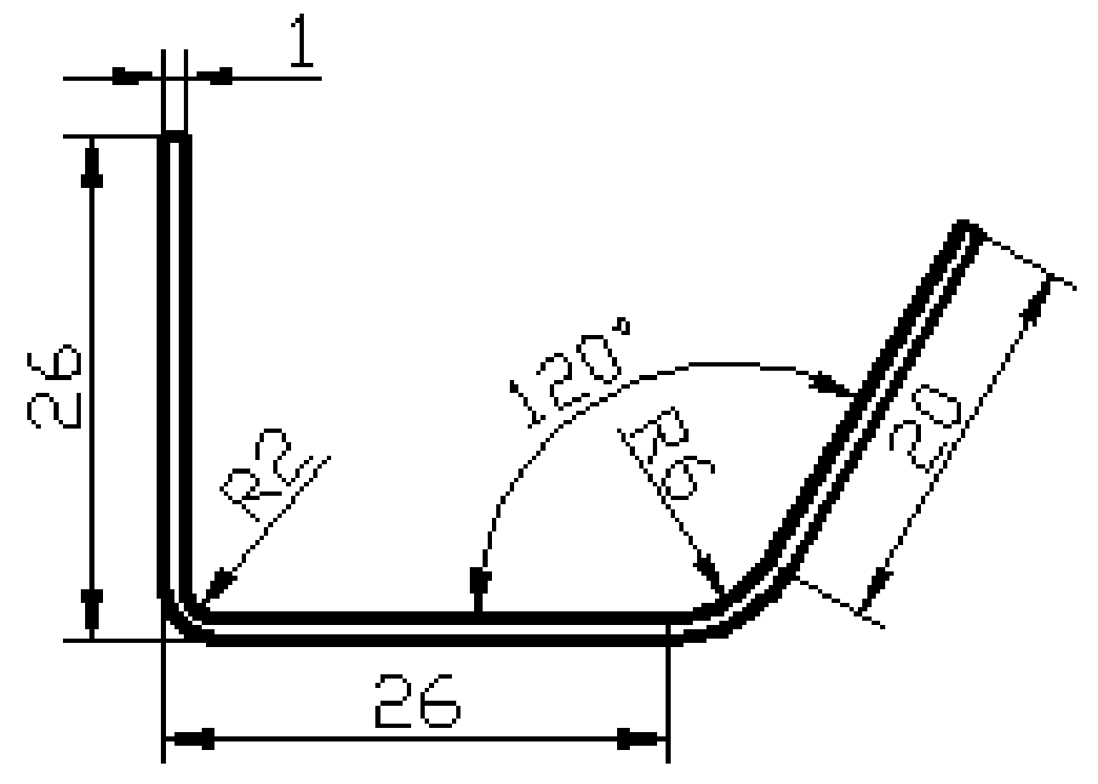
题五图
六、看图回答以下问题(本大题共5小题，共30分)
31.写出模具完成的工序内容。（3分）
32.指出该模具种类。（3分）
33.说明下列零件的名称及作用：7、8、9、10、11、12。（12分）
34.绘出制件图、排样图。（6分）
35.写出模具工作原理（提示：从条料如何定位，条料、制件、废料如何取下考虑）。（6分）

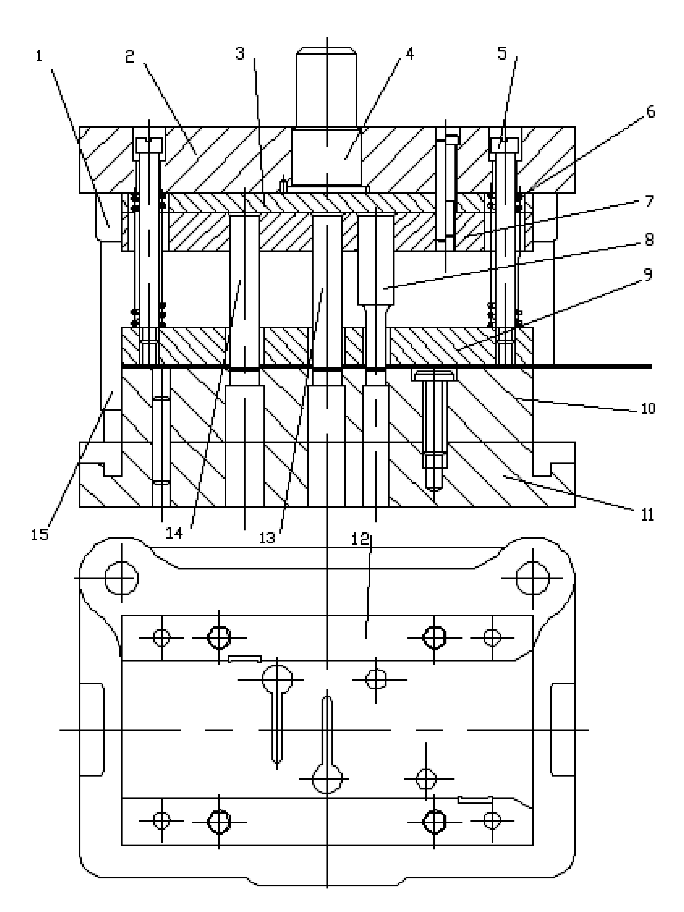
题六图
1—导套 2—上模板 3—垫板 4—模柄 5—卸料螺钉
6—弹簧 13—落料凸模 14—侧刃 15—导柱

